ACL-1 심렛

심렛은 직접 설정하지않고 정보를 확인하고 객관식 문제에 대한 답을 체크하는 방식으로

쉽게 말하면 객관식이다

토폴로지

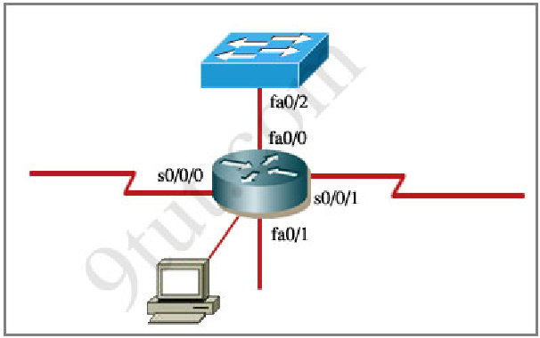

관리자가 스위치에서 Ping 과 Telnet을 했는데 결과가 아래와 같다.

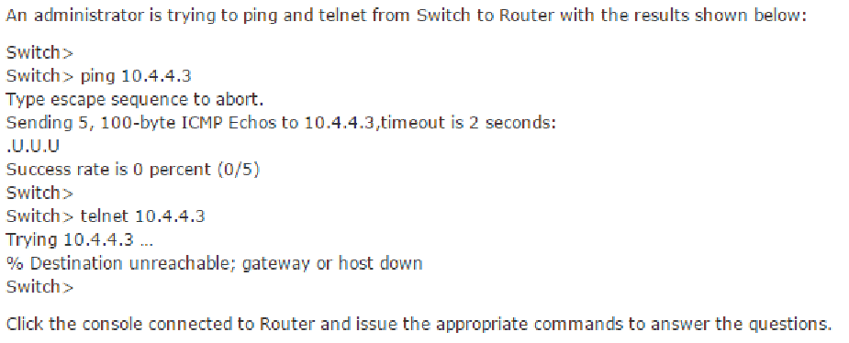

Ping 응답이 안되고 Telnet 접속도 안되는 것을 알 수 있으며, 라우터에 콘솔로 연결된 컴퓨터를 클릭하여 문제에 맞는 답을 찾아내라

즉 스위치에서 통신이 되지 않으니 문제를 보고 답을 맞춰라’ 라는 것입니다.

설정 상황을 #show run 명령어등을 통해 보면서 문제를 푼다

Question 1

Telnet 접속은 안되고 Ping은 가능하게 하려면 어느 부분을 수정해야 되는가?

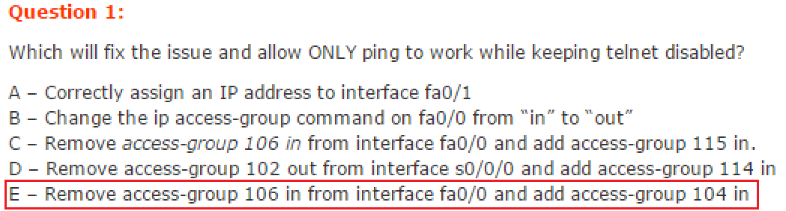

Answer :E

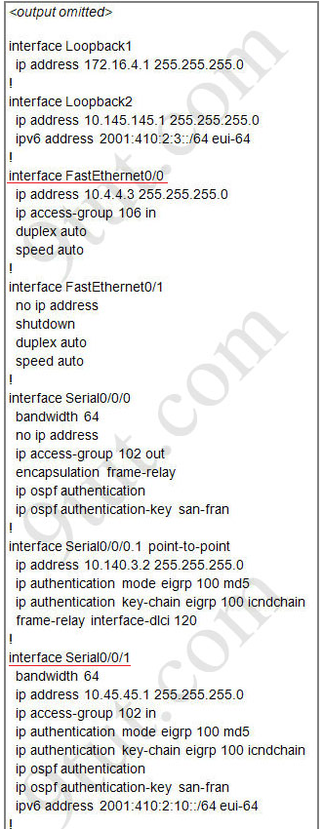

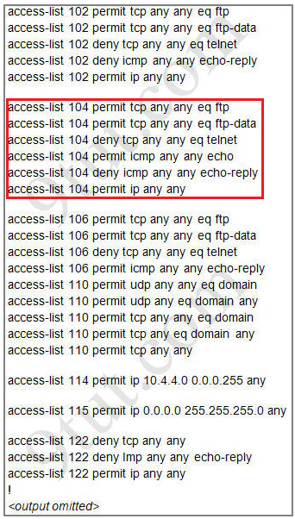

(interface fa0/0에 적용된 106번 정책을 제거하고 104번 정책을 추가해라)

현재 int fa0/0에 적용된 106번 acl 정책을 보면 echo에 대한 언급이 없다 ping이 가능할려면 echo가 허용이 되어있어야 하며, ping에 대한 응답여부는 echo-reply가 된다

문제의 요구처럼 ping만 가능하게 하려면 104번 정책을 적용시켜야 된다

Question 2

interface fa0/0에 ip access-group 114 in 명령어를 적용하면 어떻게 되겠는가?

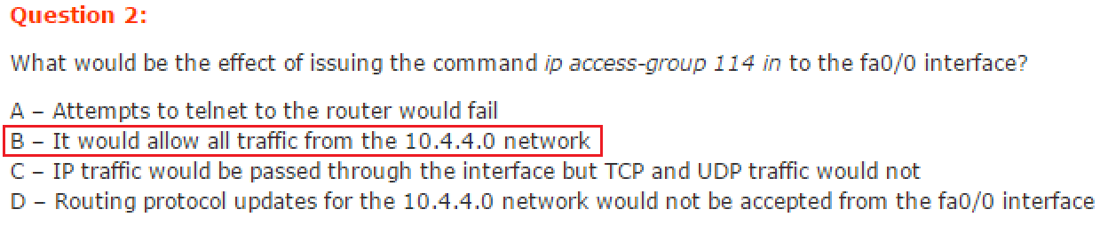

Answer : B



(10.4.4.0 네트워크로부터의 모든 트래픽은 허용될 것이다.)

실제 적용할 114번 acl정책을 보면 아래와 같은데 10.4.4.0/24 대역이 허용되어 있는 것을 알 수 있습니다.

access-list 114 permit ip 10.4.4.0 0.0.0.255

Question 3

interface s0/0/1에 access-group 115 in 명령어를 적용하면 어떻게 되겠는가?

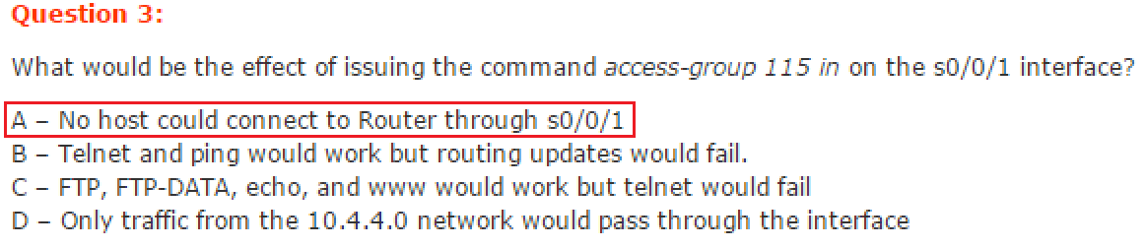

Answer : A



int s0/0/1를 통해 라우터에 연결되어지는 호스트는 없다.

적용할 115번 acl 정책을 보면

access-list 115 permit ip 0.0.0.0 255.255.255.0 any

정확한 답은 없다고 하는데 시험에서는 그나마 가장 정답에 근접한 A가 답이다 생각하면 되고 조금 문제가 되는 3번 문제를 제외하곤 크게 어려운 문제가 없다